**Motorola Moto**

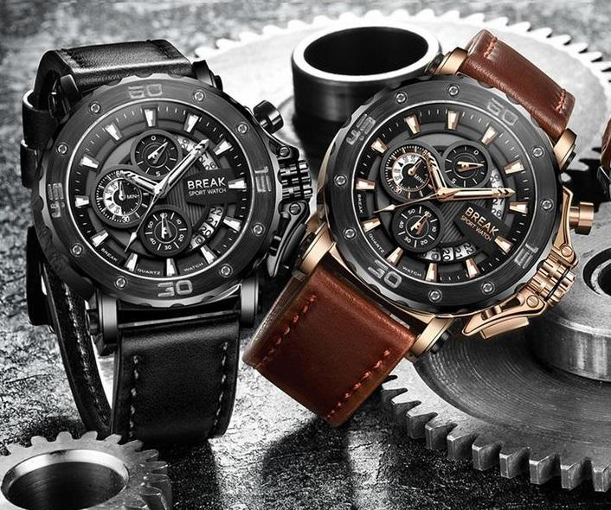

**Price :**

**Rs:3,000**